Segundo ciclo
Área: Plástica
Tema: “Día de la Tradición “
Actividad:
- Buscar una receta de alguna comida de nuestra región.
- Copiar en la carpeta y dibujar.
- El que desee puede realizar la comida con la ayuda de un familiar y luego contar su experiencia en un video corto o fotos.
Imágenes a modo de ejemplo:
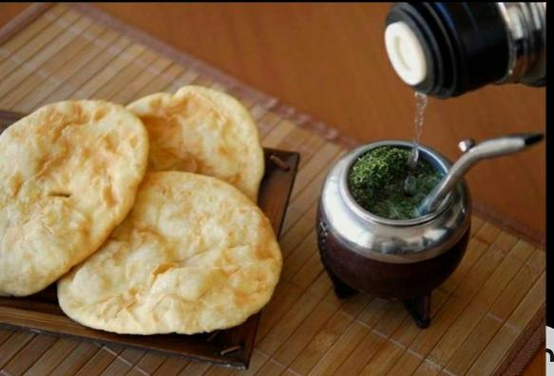
- Las tortas fritas una de las recetas más conocidas de nuestra tradición.

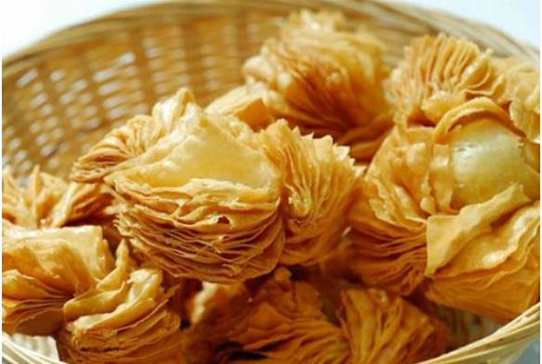
- Pastelitos criollos

